Homilie – Vierde zondag van de Advent – jaar A 22.12.2019
Jesaja 7, 10-14 / Romeinen 1, 1-7 / Matteüs 18-24

Sint-Jozef is eigenlijk een goed verborgen heilige. Lange tijd werd hij nauwelijks opgemerkt. Pas in de latere middeleeuwen, toen de aandacht voor de menswording van Gods Zoon groter werd, is hij meer in beeld gebracht. Hij werd door paus Paulus VI uitgeroepen tot beschermheilige van de hele kerk en sinds een tijdje wordt Sint-Jozef ook genoemd in de eucharistische gebeden.

In het evangelie van Matteüs, meer bepaald in het fragment dat we zojuist beluisterd hebben, neemt Jozef een bijzondere plaats in, terwijl in het Lucasevangelie alle aandacht naar Maria gaat. Matteüs laat ons de innerlijke strijd van Jozef zien wanneer hij de zwangerschap van zijn verloofde ontdekt. Hij weet dat hijzelf niet de vader van het kind is, maar hij kent ook Maria. Hij weet dat ze niet zomaar vreemd zou gaan. Hij wil Maria zeker niet publiekelijk te schande maken. Wat moet hij doen? In zijn hart overweegt hij om ‘in stilte van haar te scheiden’.

Hoe komt hij tot deze conclusie? Matteüs geeft ons een link door een citaat van de profeet Jesaja dat we ook in de eerste lezing hebben gehoord: ‘Zie de maagd zal zwanger worden en een zoon ter wereld brengen’. Als vroom en rechtvaardig man kende Jozef waarschijnlijk de Schrift. Hij kende het Oude Testament en is overtuigd van de zuiverheid van Maria. Het zou wel eens kunnen dat juist deze woorden van de profeet hem op het idee hebben gebracht om in stilte van haar te scheiden. Want in die tekst van Jesaja wordt niets over een man gezegd. Er wordt alleen over een maagd met haar kind gesproken. Jozef blijkt dus niet nodig te zijn, hij kan zich dus beter terugtrekken uit deze wonderlijke gebeurtenis.

En hier komt dan – last minute, zoals zo dikwijls – de droom met de verschijning van een engel die hem geruststelt. Er is wél een plaats voor hem, God wil dat hij ‘voedstervader’ wordt van het kindje. Een taak die niet gemakkelijk is, zoals we dat later bij het verhaal over de twaalfjarige Jezus in de tempel zullen zien: ‘Wist ge dan niet dat ik in het huis van mijn Vader moest zijn? Ze begrepen echter niet wat Hij daarmee bedoelde’, staat in dat evangelie.

Het zal wel meer gebeurd zijn dat Jozef iets in het leven van Jezus en Maria niet begreep. Hoe ging hij daarmee om? In stilte. In geen enkel verhaal over Jozef horen we hem een woord zeggen. Hij kijkt, hij overweegt, hij bidt, maar hij spreekt niet. Zoals Maria bewaart hij de gebeurtenissen en woorden in zijn hart. En als hij een opdracht krijgt, dan aarzelt hij niet, dan maakt hij er onmiddellijk werk van. Het was het slot van ons evangelie vandaag: ‘Ontwaakt uit de slaap deed Jozef zoals de engel van de Heer hem bevolen had en nam zijn vrouw tot zich’.

Jozef is een man van gehoorzaamheid. Dat heeft in zijn leven twee aspecten: aan de ene kant bestaat gehoorzaamheid uit het luisteren, uit de openheid voor God en voor Gods wil door de gebeurtenissen van het leven heen – gehoorzaamheid als ‘horen’, niet voor niets is er een etymologische link tussen die woorden. Maar gehoorzaamheid is ook ‘doen’, is daadkracht. Want gehoorzaamheid heeft te maken met het ontvangen van een opdracht of een taak: ‘Jozef, zoon van David, wees niet bevreesd Maria, uw vrouw, tot u te nemen’, zegt de engel. Dat ‘zoon van David’ zijn is belangrijk, want uit de profetieën van het Oude Testament was het duidelijk dat de Messias uit het geslacht van David moest komen. En met Jozef als aardse vader van Jezus kon die profetie in vervulling gaan.

We zouden Jozef kunnen kenmerken als een verstandige en voorzichtige man. De verstandigheid bestaat uit de twee aspecten ik zojuist heb genoemd: goed kijken en luisteren naar de werkelijkheid, maar dan ook doen wat er te doen staat. Wij mensen hebben meestal de neiging in de een of andere richting: er zijn mensen die te snel beslissen zonder goed gekeken en geluisterd te hebben. Of ze kijken en luisteren niet goed en vergissen zich – en wat ze dan doen loopt mis. En aan de andere kant heb je mensen die zo zorgvuldig zijn in het overwegen, dat ze nooit tot een beslissing en tot doen komen. Ze aarzelen, ze willen helemaal zeker weten dat ze het goed hebben. Maar op een gegeven moment is het te laat. Gemiste kans.

De zwijgzaamheid van Jozef, gecombineerd met zijn luisterbereidheid en zijn voorbeeldige gehoorzaamheid, zegt ons dat we te doen hebben met iemand die zich totaal ten dienste stelt van een groots plan, ontworpen door God zelf. Nederig en bescheiden, vrijwillig teruggetrokken op de achtergrond – zoals hij meestal staat afgebeeld op kersttaferelen in de schilderkunst – maar intens luisterend naar elke wenk van boven en steeds bereid om daarop gezwind en efficiënt op in te gaan, zo is Jozef.

Zouden wij, die dikwijls maar eindeloos babbelen en discussiëren en theologisch bekvechten of iets al of niet waar zou kunnen zijn, niets kunnen leren van deze man die in het evangelie van vandaag ‘rechtschapen’ word genoemd. We kunnen de heilige Jozef vragen of hij onze voorspreker wil zijn bij de beslissingen die we moeten nemen. Dat we ons daarbij dan openstellen voor de gehele werkelijkheid – en dan bedoel ik: God inclusief! Dat we in het geloof met Gods ogen leren kijken. Maar dat we ook Jozefs daadkracht mogen ontvangen. Ja, we kunnen van die ‘stille, gehoorzame’ Jozef heel wat leren!
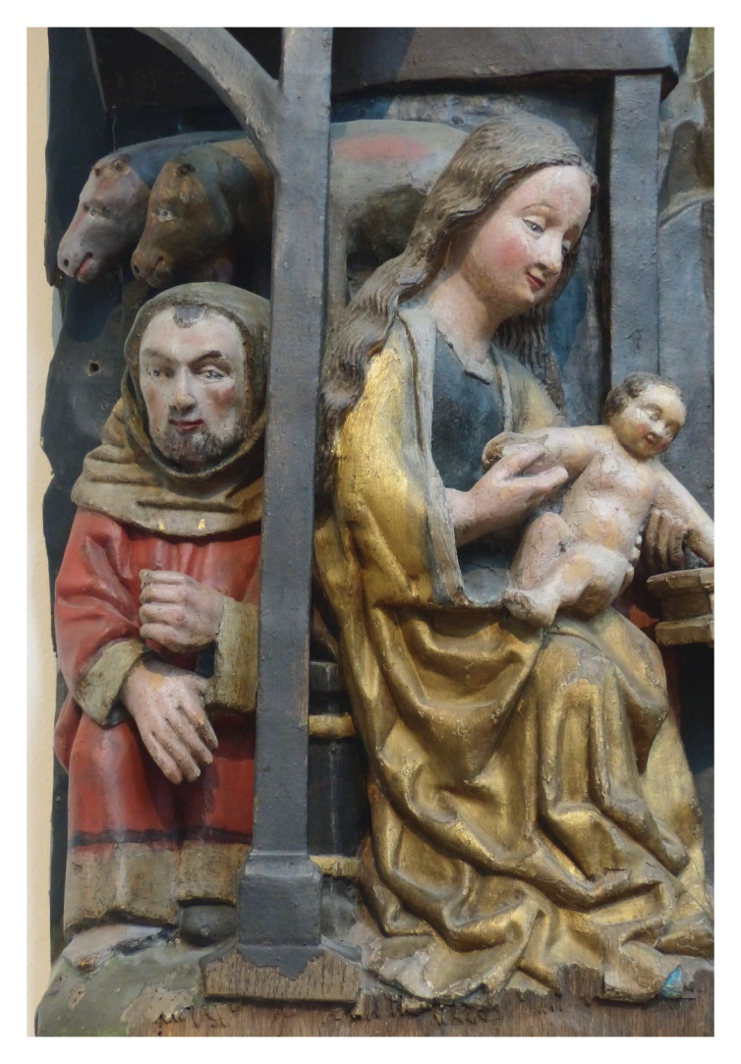

Afbeelding:
Kersttafereel, St. Marien, Berlin

Jan Verheyen – Lier.
4de zondag van de Advent A – 22.12.2019
(Inspiratie: o.a. Preeksuggestie uit Werkboek zondagsliturgie, Advent en Kersttijd/jaar A, december 2019, Gooi & Sticht)

